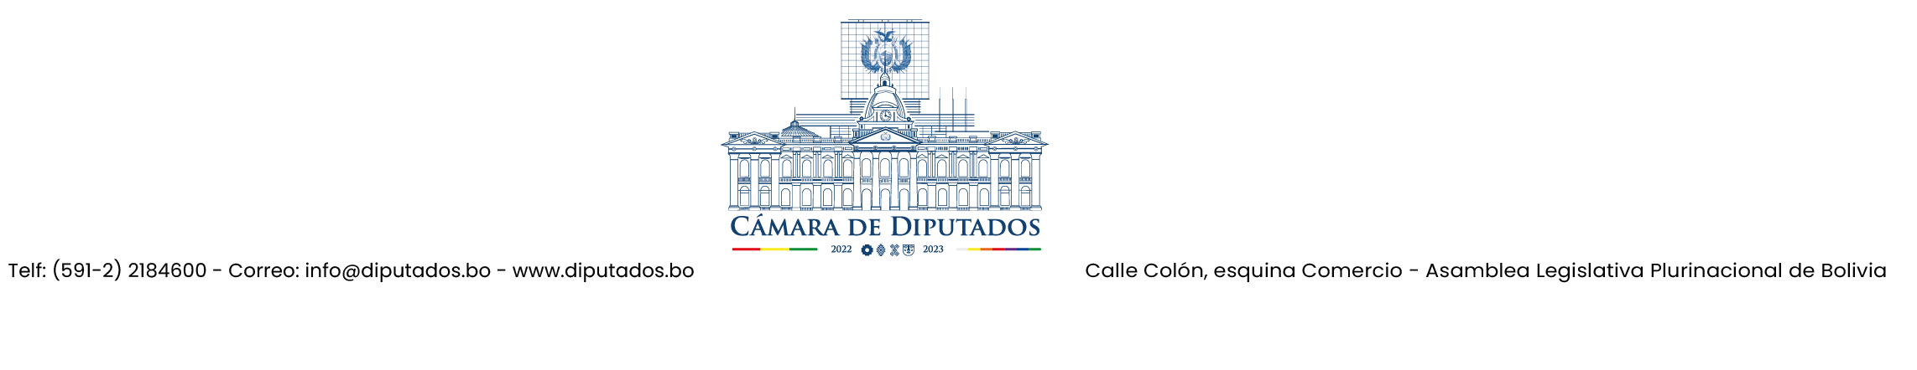 | SOLICITUD DE ALTA Y BAJA | FECHA:________/_________/_________  CODIGO:_________________________

DIRECTIVA |  | COMISION |  | BANCADA
BRIGADA |  | COMITE |  | PLATAFORMA CIUDADANA
ALTA
APELLIDO PATERNO | APELLIDO MATERNO | APELLIDO CASADA | NOMBRES | CEDULA DE IDENTIDAD | FECHA DE NACIMIENTO | CARGO | FECHA INGRESO | FECHA CONCLUSION | SUELDO

ÁREA DE PROCESO | RR.HH. | REG. PERS. | B.S /AFP | UAP
 |  |  |  |  |  | SELLO Y FIRMA DIPUTADO(A) TITULAR
BAJA
APELLIDO PATERNO | APELLIDO MATERNO | APELLIDO CASADA | NOMBRES | CEDULA DE IDENTIDAD | CARGO | FECHA DE BAJA | OBSERVACION
AREA DE PROCESO | U.A.P | B.S/ AFP | RR.HH.
 |  |  |  |  | SELLO Y FIRMA DIPUTADO(A) TITULAR

NOTA: El suscribiente reconoce los derechos constitucionales y laborales que tendrá el personal solicitado una vez otorgada la contratación.

